ANEXO I
Tópicos obrigatórios no arquivo do Projeto de Pesquisa

- Identificação da proposta (Capa) com:
- Título do projeto de pesquisa;
- Nome do pesquisador(es) responsável(eis) e professor(a) orientador(a);
- Curso e Instituição;
- Mencionar a finalidade da Pesquisa: Iniciação Científica;
- Resumo: Contextualizar brevemente o projeto com introdução, relevância do desenvolvimento do estudo, objetivos, métodos e resultados esperados.
- Sumário: Enumeração das divisões, seções e outras partes do projeto.
- Introdução: Contextualização do tema com referencial teórico atualizado, levantamento do problema.
- Justificativa: Descrever o porquê se deve estudar o tema proposto no projeto. As perguntas abaixo norteiam a escrita da justificativa.
- Qual será o problema tratado pelo projeto e qual sua importância?
- Qual será a contribuição para a área se o projeto for bem-sucedido?
- Qual a relevância dessa proposta?
- Qual a motivação científica para a escolha desse tema?
- Para demonstrar a atualidade do tema: preencha a tabela abaixo com ao menos 5 artigos relevantes relativos ao objeto de pesquisa, publicados nos últimos cinco anos.
 | ano | Título | revista | 1º autor | Q/SJR | Qualis
Exemplo 1 | 2020 | Prognosticating for adult patients with advanced incurable cancer: a needed oncologist skill | Current Treatment Options in Oncology | CHU, Christina | Q1  1.46 | nada consta
Exemplo 2 | 2019 | “I can’t get it into my head that I have cancer…”— A qualitative interview study on needs of patients with lung cancer | PLoS ONE | STANZE, Henrikje | Q1  0,99 | A2
Importante: para o preenchimento das colunas “Q/SJR” e “Qualis” veja as dicas no final do arquivo.

- Objetivos: Descrição de todos os objetivos que se pretende alcançar com a pesquisa, incluindo as variáveis associadas a cada objetivo.
- Metodologia: Descrição do tipo de estudo; Descrição do local do estudo e sujeitos; caracterização do objeto de estudo; descrição de todas as características (variáveis) observadas; definição do universo da pesquisa, métodos e técnicas a serem usados; plano de amostragem (se pertinente); procedimentos previstos para coleta de dados e ou experimentos; procedimentos previstos para análise dos dados.
- Resultados esperados: Descrever o que será gerado ou produzido (conhecimento, produto, processo) como resultado do projeto proposto.
- Cronograma detalhado: Plano de desenvolvimento do trabalho em formato de quadros ou tabelas, com intervalo dos períodos e detalhes da realização de cada etapa, incluindo preparação, submissão e aceite de publicações relacionadas.
- Orçamento detalhado: Descrição de todos os custos da pesquisa e de suas fontes financiadoras, inclusive custeio próprio ou do orientador. Toda pesquisa gera custos, mesmo que administrativos, como impressão ou compra de material de escritório, custos com publicação, dentre outros. Todos devem ser mencionados em uma tabela. Quando não houver patrocinador, o pesquisador deverá indicar a responsabilidade desses custos, seja do pesquisador responsável ou da equipe de pesquisa, caso haja uma. É importante também que ele saliente estar ciente de que a Instituição não arcará com tais custos ou outras eventuais despesas que possam surgir ao longo do desenvolvimento do projeto.
- Termo de Consentimento Livre e Esclarecido (TCLE) e/ou Termo de Assentimento: Apresentar o TCLE ou carta de solicitação de isenção com justificativa, quando aplicável. Esse documento deve ser apresentado na submissão do projeto. O conteúdo do TCLE, entretanto, será analisado pelo Comitê de Ética em Pesquisa (CoEP).
- Referências Bibliográficas: Padronizar as referências em uma única norma de citação (fica a critério do pesquisador a norma que será utilizada).
Apêndices – quando pertinente: Documentos ou formulários elaborados pelo autor.
Anexos – quando pertinente: Documentos utilizados não elaborados pelo autor.

DICAS PARA PREENCHIMENTO DA TABELA
Você pode localizar o Q/SJR (quartil e fator de impacto) nesse link:
https://www.scimagojr.com/journalrank.php
Você verá uma tela como essa. Digite o nome da revista no espaço de busca no canto superior direito:
Você obterá uma tela com os resultados mais próximos do que você digitou. Procure sua revista e clique sobre o título.
Você obterá uma página de resposta com diversos gráficos. O último dele será semelhante a esse:
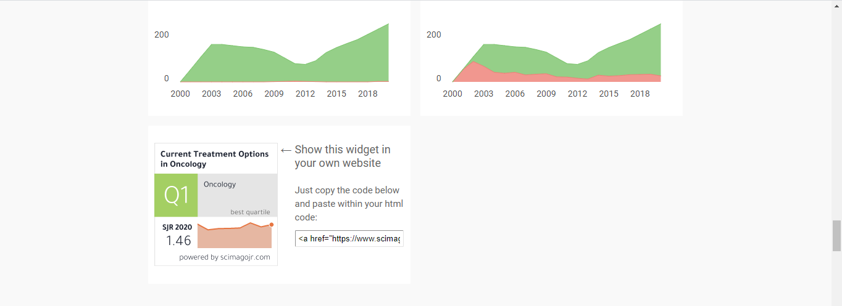
Nele, você encontra o quartil e o valor SJR da revista. Copie-os na tabela.

Quanto à classificação Qualis/Capes, você pode localizá-lo por meio desse link:
https://sucupira.capes.gov.br/sucupira/public/consultas/coleta/veiculoPublicacaoQualis/listaConsultaGeralPeriodicos.jsf
Você poderá pesquisar pelo nome da revista ou por outros dados como o ISSN:
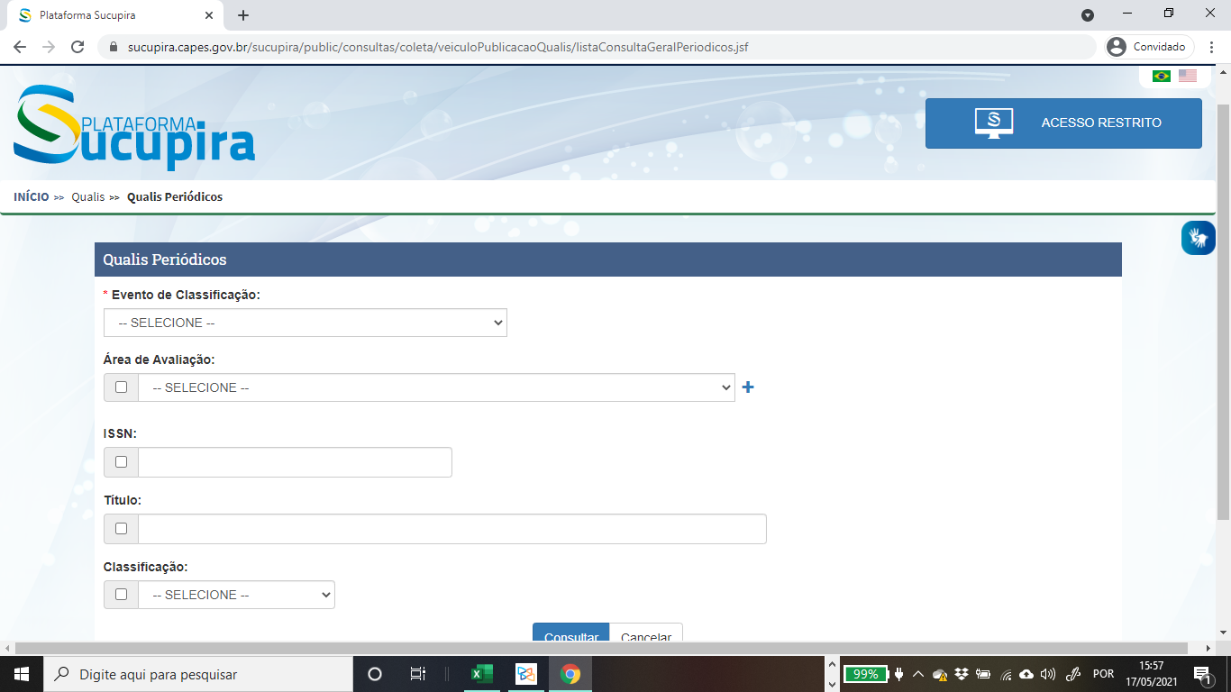
Indique o evento de classificação como CLASSIFICAÇÕES DO QUADRIÊNIO 2013-2016.
Em seguida, entre com o nome da revista ou o ISSN. Não selecione as demais possibilidades de pesquisa e clique em Consultar:
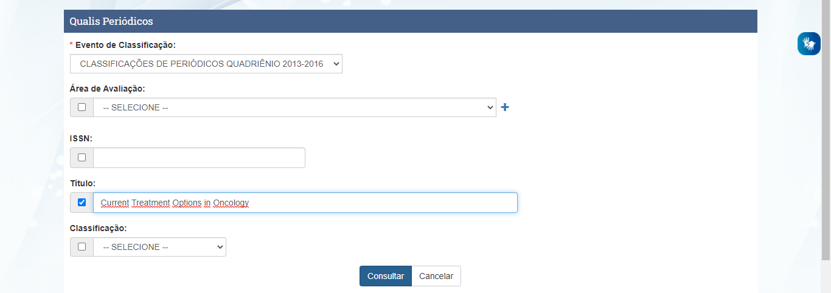
Você poderá obter uma resposta como a que segue:
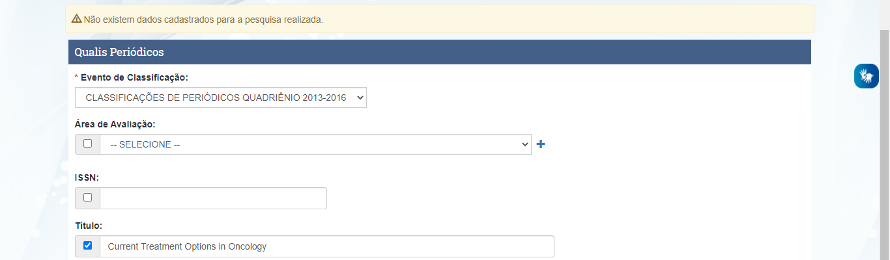
Nesse caso, indique “não consta” na tabela.
No caso da segunda revista, PLOS One, o Qualis retornaria a seguinte página:
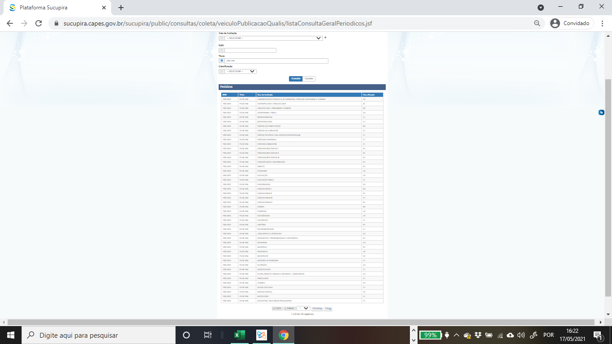
Localize sua área de estudo e o fator indicado adiante. No caso de um estudante de Enfermagem:
